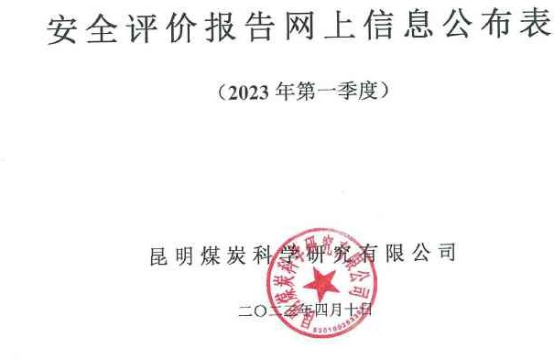

序号 | 评 价 项目名称 | 简 介 | 技 术负责人 | 过程控制负责人 | 报 告编制人 | 报 告审核人 | 评 价 人 员 |  |  |  | 技 术专 家 | 评价报告提交时间 | 现 场工作时间
 |  |  |  |  |  |  | 安 全 评价师 | 注册安全工程师 | 其 它 | 职 责
 |  | 安 全 验 收 评价（煤科 2023  验收  001） |  |  | 陈雄昌刘李昌潘喆懿陆国瑞 |  |  |  |  | 项目组长。煤矿采剥、总平面布
 |  |  |  |  |  |  |  |  |  | 置、安全管理、爆破材料储存与
 |  |  |  |  |  |  | 陈雄昌 | 陈雄昌 | / | 运输系统现场勘验评价及报告
 |  |  |  |  |  |  |  |  |  | 编制。评价报告汇总编制；资料
 | 永平县羊街煤炭 |  |  |  |  |  |  |  |  | 移交。
 | 有限公司羊街煤 |  |  |  |  |  | 刘李昌 | 刘李昌 | / | 煤矿运输、设备管理、电气系统现场勘验评价及报告编制。 | 郭 伟
1 | 矿30 万t/a 升级改 |  | 洪 涛 | 邱宏伟 |  | 李启龙 |  |  |  |  | 高晓建 | 2023.3.10 | 2022.12.28
 |  |  |  |  |  |  |  |  |  | 煤矿防灭火、粉尘防治、油罐管
 | 造项目安全验收  评价 |  |  |  |  |  | 潘喆懿 | 潘喆懿 | / | 理、救护、职业危害管理与健康监护、地面平面布置系统现场勘验评价及报告编制。 | 张庆波
 |  |  |  |  |  |  |  |  |  | 煤矿排土、防治水、边坡稳定系
 |  |  |  |  |  |  | 陆国瑞 | 陆国瑞 | / | 统现场勘验评价及报告编制；评价现场影像资料采集、资料收
 |  |  |  |  |  |  |  |  |  | 集。

1

永平县羊街煤炭有限公司羊街煤矿 30 万 t/a 升级改造项目安全验收评价现场勘验图像影像
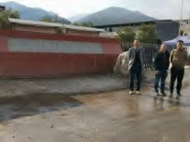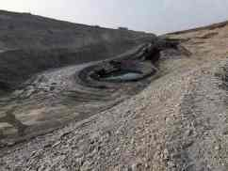
现场工作照 采场全景

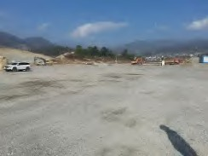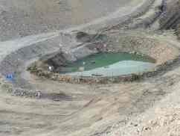
工业场地 采场水仓

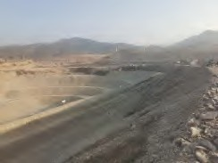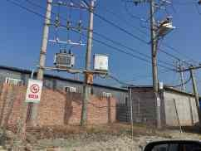
排土场 煤矿变压器

2

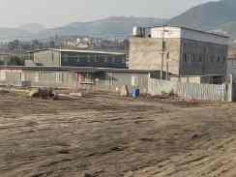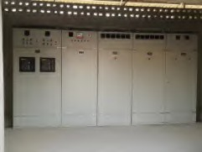
煤矿办公区 配电柜

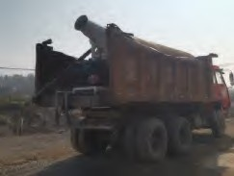
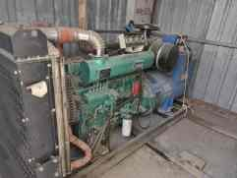
洒水防尘车 发电机

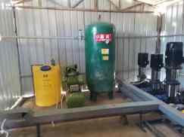
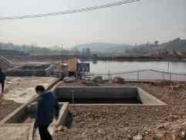
污水处理系统 污水处理池

3

